Структура личности в теории З. Фрейда
Концепция неосознаваемых психических процессов являлась центральной в раннем описании личностной организации. Однако в начале 20-х годов Фрейд пересмотрел свою концептуальную модель психической жизни и ввел в анатомию личности три основные структуры: ид, эго и суперэго. Данное трехчастное деление личности известно как структурная модель психической жизни, хотя Фрейд полагал, что эти составляющие следует рассматривать скорее как некие процессы, чем как особые «структуры» личности. Фрейд понимал, что предложенные им конструкты гипотетичны, поскольку уровень развития нейроанатомии в то время не был достаточным для того, чтобы определить их локализацию в центральной нервной системе. Взаимосвязь между этими личностными структурами и уровнями сознания (то есть, топографическая модель) изображена в виде диаграммы на рис. 3—1. На рисунке показано, что сфера ид полностью неосознаваема, в то время как эго и суперэго действуют на всех трех уровнях сознания. Сознание охватывает все три личностные структуры, хотя основная его часть сформирована импульсами, исходящими от ид.
Ид. Слово «ид» происходит от латинского «оно» и, по Фрейду, означает исключительно примитивные, инстинктивные и врожденные аспекты личности. Ид функционирует целиком в бессознательном и тесно связано с инстинктивными биологическими побуждениями (еда, сон, дефекация, копуляция), которые наполняют наше поведение энергией. Согласно Фрейду, ид — нечто темное, биологическое, хаотичное, не знающее законов, не подчиняющееся правилам. Ид сохраняет свое центральное значение для индивидуума на протяжении всей его жизни. Будучи примитивным в своей основе, оно свободно от всяких ограничений. Являясь самой старой исходной структурой психики, ид выражает первичный принцип всей человеческой жизни — немедленную разрядку психической энергии, производимой биологически обусловленными побуждениями (особенно сексуальными и агрессивными). Последние, когда они сдерживаются и не находят разрядки, создают напряжение в личностном функционировании. Немедленная разрядка напряжения получила название принцип удовольствия. Ид подчиняется этому
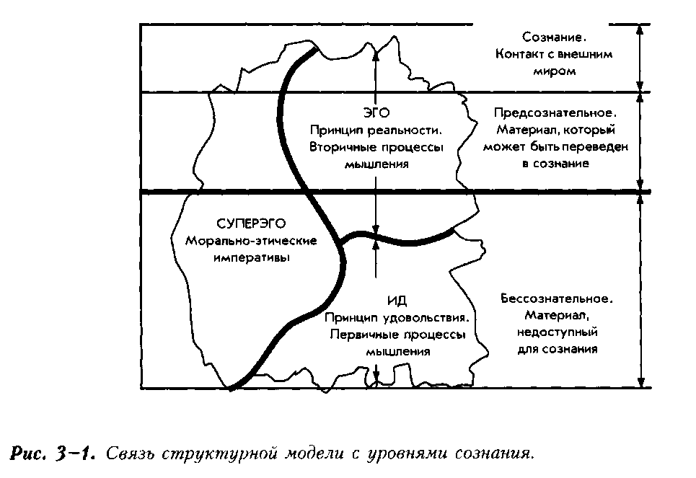

принципу, выражая себя в импульсивной, иррациональной и нарциссической (преувеличенно себялюбивой) манере, невзирая на последствия для других или вопреки самосохранению. Поскольку ид не ведает страха или тревоги, оно не прибегает к предосторожностям в выражении своей цели — этот факт может, как полагал Фрейд, представлять опасность для индивидуума и для общества. Иначе говоря, ид можно сравнить со слепым королем, чья брутальная власть и авторитет заставляют подчиняться, но, чтобы реализовать власть, он вынужден опираться на своих подданных.
Фрейд рассматривал ид в качестве посредника между соматическими и психическими процессами в организме. Он писал, что оно «прямо связано с соматическими процессами, проистекает из инстинктивных потребностей и сообщает им психическую экспрессию, но мы не можем сказать, в каком субстрате осуществляется эта связь» [Freud, 1915-1917, р. 104]. Ид выполняет роль резервуара для всех примитивных инстинктивных побуждений и черпает свою энергию прямо из телесных процессов.
Фрейд описал два механизма, посредством которых ид избавляет личность от напряжения: рефлекторные действия и первичные процессы. В первом случае ид отвечает автоматически на сигналы возбуждения и, таким образом, сразу снимает напряжение, вызываемое раздражителем. Примеры подобных врожденных рефлекторных механизмов — кашель в ответ на раздражение верхних дыхательных путей и слезы, когда в глаз попадает соринка. Однако надо признать, что рефлекторные действия не всегда снижают уровень раздражения или напряжения. Так, ни одно рефлекторное движение не даст возможности голодному ребенку достать пищу. Когда рефлекторное действие не может снизить напряжение, вступает в действие другая функция ид, называемая первичным процессом представления. Ид формирует психический образ объекта, первоначально связанного с удовлетворением основной потребности. В примере с голодным ребенком данный процесс может вызвать образ материнской груди или бутылочки молока. Другие примеры первичного процесса представления обнаруживаются в сновидениях, галлюцинациях или психозах, а также в психической деятельности новорожденных младенцев.
Первичные процессы — нелогичная, иррациональная и фантазийная форма человеческих представлений, характеризующаяся неспособностью подавлять импульсы и различать реальное и нереальное, «себя» и «не-себя». Трагедия поведения в соответствии с первичным процессом заключается в том, что индивидуум не может проводить различия между актуальным объектом, способным удовлетворять потребность, и его образом (например, между водой и миражом воды для человека, бредущего по пустыне). Такого рода смешение может привести к смертельному исходу, если не появятся какие-нибудь внешние источники удовлетворения потребности. Поэтому, утверждал Фрейд, для младенца является невыполнимой задача научиться откладывать удовлетворение первичных потребностей. Способность к отсроченному удовлетворению впервые возникает, когда маленькие дети усваивают, что, помимо их собственных нужд и желаний, есть еще и внешний мир. С появлением этого знания возникает вторая структура личности, эго.
Эго (от лат. «ego» — «я») — это компонент психического аппарата, ответственный за принятие решений. Эго стремится выразить и удовлетворить желания ид в соответствии с ограничениями, налагаемыми внешним миром. Эго получает свою структуру и функцию от ид, эволюционирует из него и заимствует часть энергии ид для своих нужд, чтобы отвечать требованиям социальной реальности. Таким образом, эго помогает обеспечивать безопасность и самосохранение организма. В борьбе за выживание как против внешнего социального мира, так и инстинктивных потребностей ид, эго должно постоянно осуществлять дифференциацию между событиями в психическом плане и реальными событиями во внешнем мире. Например, голодный человек в поисках еды должен различать образ пищи, возникающий в представлении, и образ пищи в реальности, если ему хочется снять напряжение. То есть он или она должны научиться доставать и потреблять пищу прежде, чем напряжение снизится. Эта цель достигается при помощи определенных действий, дающих ид возможность выражать свои инстинктивные потребности в соответствии с нормами и этикой социального мира — искусство не всегда достижимое. Эта цель заставляет человека учиться, думать, рассуждать, воспринимать, решать, запоминать и т. д. Соответственно эго использует когнитивные и перцептивные стратегии в своем стремлении удовлетворять желания и потребности ид.
В отличие от ид, природа которого выражается в поиске удовольствия, эго подчиняется принципу реальности, цель которого — сохранение целостности организма путем отсрочки удовлетворения инстинктов до того момента, когда будет найдена возможность достичь разрядки подходящим способом и/или будут найдены соответствующие условия во внешней среде. Принцип реальности дает возможность индивидууму тормозить, переадресовывать или постепенно давать выход грубой энергии ид в рамках социальных ограничений и совести индивидуума. Например, выражение сексуальной потребности откладывается до тех пор, пока не появится подходящий объект и обстоятельства. Итак, когда объект и условия идеальны, поведением управляет принцип удовольствия. Принцип реальности вносит в наше поведение меру разумности. Это, по контрасту с ид, различает реальность и фантазию, выдерживает умеренное напряжение, меняется в зависимости от нового опыта и участвует в рациональной познавательной деятельности. Опираясь на силу логического мышления, которое Фрейд называл вторичным процессом, эго способно направлять поведение в нужное русло, чтобы инстинктивные потребности удовлетворялись безопасным для самого индивидуума и для других людей образом. Таким образом, эго является «исполнительным органом» личности и областью протекания интеллектуальных процессов и решения проблем. Как будет показано в дальнейшем, одной из основных целей психоаналитической терапии является высвобождение некоторого количества энергии эго, чтобы стало возможным решение проблем на более высоких уровнях функционирования психики.
Суперэго. Для того, чтобы человек эффективно функционировал в обществе, он должен иметь систему ценностей, норм и этики, разумно совместимых с теми, что приняты в его окружении. Все это приобретается в процессе «социализации»; на языке структурной модели психоанализа — посредством формирования суперэго (от лат. «super» — «сверх» и «ego» — «я»).
Суперэго — последний компонент развивающейся личности, представляющий интернализованную версию общественных норм и стандартов поведения. С точки зрения Фрейда, организм человека не рождается с суперэго. Скорее, дети должны обретать его, благодаря взаимодействию с родителями, учителями и другими «формирующими» фигурами. Будучи морально-этической силой личности, суперэго является следствием продолжительной зависимости ребенка от родителей. Формально оно появляется тогда, когда ребенок начинает различать «правильно» и «неправильно»; узнает, что хорошо и что плохо, нравственно или безнравственно (примерно в возрасте от трех до пяти лет). Первоначально суперэго отражает только родительские ожидания относительно того, что представляет собой хорошее и плохое поведение. Каждый поступок ребенок учится приводить в соответствие с этими ограничениями, чтобы избежать конфликта и наказания. Однако по мере того, как социальный мир ребенка начинает расширяться (благодаря школе, религии и группам сверстников), сфера суперэго увеличивается до пределов того поведения, которое считают приемлемым эти новые группы. Можно рассматривать суперэго как индивидуализированное отражение «коллективной совести» социума, хотя восприятие ребенком реальных ценностей общества может быть искаженным.
Фрейд разделил суперэго на две подсистемы: совесть и эго-идеал. Совесть приобретается посредством родительских наказаний. Она связана с такими поступками, которые родители называют «непослушным поведением» и за которые ребенок получает выговор. Совесть включает способность к критической самооценке, наличие моральных запретов и возникновение чувства вины у ребенка, когда он не сделал того, что должен был сделать. Поощрительный аспект супер-эго — это эго-идеал. Он формируется из того, что родители одобряют или высоко ценят; он ведет индивидуума к установлению для себя высоких стандартов. И, если цель достигнута, это вызывает чувство самоуважения и гордости. Например, ребенок, которого поощряют за успехи в школе, будет всегда гордиться своими академическими достижениями.
Суперэго считается полностью сформировавшимся, когда родительский контроль заменяется самоконтролем. Однако этот принцип самоконтроля не служит целям принципа реальности. Суперэго, пытаясь полностью затормозить любые общественно осуждаемые импульсы со стороны ид, пытается направлять человека к абсолютному совершенству в мыслях, словах и поступках. Короче говоря, оно пытается убедить эго в преимуществе идеалистических целей над реалистичными.
Литература:
Хьелл Л., Зиглер Д. Теории личности. — 3-е изд. — СПб.: Питер, 2009. — 607 с.

